在工作岗位战斗到生命最后一刻的好民警
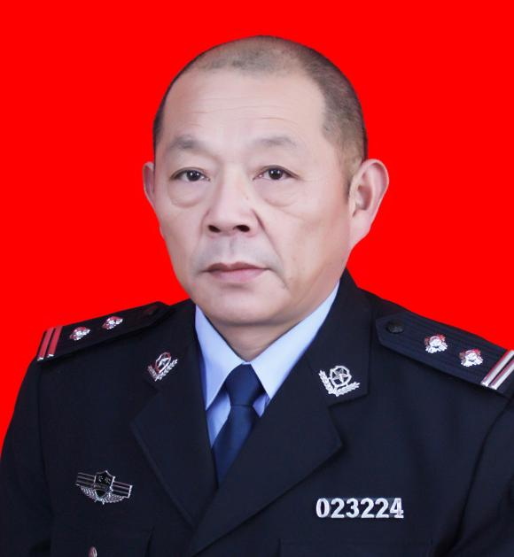
乔巍，男，生前系市公安局雨山分局采石派出所副主任科员。工作上他是同事眼中“拼命三郎”，2009年8月，乔巍调到花园路派出所工作。他患有严重的高血糖，住过几次医院，其中一次被医院下了病危通知书。可是，一到工作岗位上，他又成了“拼命三郎”，全忘了自己的病情。他默默奉献、润物无声，工作辖区一栋楼里两个老汉因为小纠纷动了手积了怨。乔巍了解到情况后，多次主动约双方到警务室调解。辖区里还有几个情况特殊的困难户，是乔巍到社区后新认的“亲戚”，他将他们的困难情况积极向相关部门反映，争取帮扶政策。每到逢年过节，乔巍还会拎着慰问品上门嘘寒问暖。
2017年5月25日下午，在社区警务室上班乔巍突然感觉身体不适，后经全力抢救，乔巍同志还是永远地离开了他心爱的工作岗位。

